No | Hal yang diamati | Hasil  pengamatan | Waktu | Ket (diisi  sesuai  kenyataan
1. | Reaksi saat menjawab
2. | Lingkungan sosial  masyarakat dan jemaat |  |  | Cara  beradaptasi  atau bergaul  dengan  anggota  jemaat dan  masyarakat.
3. | Apa yang dikerjakan  oleh suami dirumah
4. | Apa yang dikerjakan  oleh istri dirumah
5. | Bagaimana memberi  pemahaman terhadap  suami istri
6. | Kondisi lingkungan  keluarga |  |  | Apa yang  terjadi dalam  keluarga

No | Hari/Tangga' | Materi/Bab  yang  di konsultasi | Catatan/solusi  dari pembimbing | Tanggal  di setor  perbaikan | Paraf  pembimbing
1. | 02 Apri 2020 | Babi | 1. Perjelas judul  2. Perbaiki  pengetikan  dan susunan  kataZkalimat  3. Cantumkan  sumber yg  digunakan  14. Sistematiskan  latar belakang  5. Buat  sistematika  yang jelas  6. Perbaiki  tujuan  penelitian  7. Perbaiki  Manfaat  Penelitian. | 18 April  2020 | Pembimbing I  Qi
2 | 26 April  2020 | Bab 1 2 dan  3  Z | 1. Perjelas LBM  dan fokus  pada pokok  yang hendak  ditulis.  2. Fokus pada  persoalan  peran ganda  istri.  3. Urutan dalam  Bab I, dibuat  seperti  biasanya.  1. Pilih ayat- | 27 April  2020 | Pembimbing 1
ayat Alkitab
yang tepat!
5. Membuat sut
judul dengan
baik
6. Belum
memuat
tentang peran
istri/suami
baru
keberadaan
suami-istri.
7. Perbaiki
beberapa
bagian dalam
Bab III
8. Buat jadwal
penelitian
3 | 28 Mei  2020/ 20  Agustus  2020 | Bab 1 2 dan  3  l  6 | 1. Pilihayat  Alkitab yang  tepat  2. Memperbaiki  latar  belakang  dengan  memperhatik  an materi  bimbingan  kedua  3. Tujuan  penelitian  disesuaikan  dengan  rumusan  masalah  4. Peijelas  metode  penelitian  yang  digunakan  >. Manfaat  penelitian  praktis dan  akademik  . Sistematika  disesuaikan | 04  September  2020 | Pembimbing I  f
dengan isi
tulisan
7. Bab II: bahas
dengan tepat
suami-istri.
8. Informan
yang dipilih
harus tepat
9. Perbaiki
jadwal
penelitian
10. Buat daftar
isi, panduan
observasi dan
pedoman
wawancara.
11. Semua
tulisan
menggunakan
huruf Times
New Roman
termasuk
nomor
halaman dan
cat kaki.
4 | 5 September  2020 | Bab 1, 2  dan 3  4 | 1. Gunakan  huruf times  new roam utk  nomor :  halaman dan  cat kaki.  2. Yang bukan i  bahasa  Indonesia j  dimiringkan.  3. Jangan >  menggunakan  ayat Alkitab  utk  melegitimasi  dan  menghakimi.  1. Tentukan  informan  dengan tepat  karena ini ttg | 6  September  2020
perspektif.
5. Lihat catatan
dalam tulisan
yang
dikembalikan
1
6. Rapikan
daftar isi.
5 | 7 September  2020 | Bab 1,2  dan 3 | 1. Seimbangkan  pengaturan  sampul  2. Mana  halaman  persetujuan?  3. Buat  Instrumen  penelitian  4. Latar  belakang  masalah bisa  dimulai dari  tanggung  jawab  bersama  suami istri,  kemudian  muncul  masalah  bahwa istri  yang banting  tulang  (peran ganda)  dan suami  tak  melakukan  apa2 di  rumah!  5. Perbaiki  catatan kaki  dan jenis  hurufnya  6. Perbaiki  table, jadwal  penelitian  7. Pertanyaan  tidak perlu | 9  September  2020 | Pembimbing 1  4^  j  1  1
1 |  |  | per informan  pertanyaanny  a sama  semua hanya  jawabannya  bisa sangat  berbeda  karena latar  belakangnya  beda. Buat  pedoman  wawancara  berdasarkan  isi bab II!  8. Panduan  observasi  harus  konkrit,  perilaku,  aktiva sehari-  hari  Gunakan huruf  TNR utk semua  tulisan
 |  |  | Disetujui untuk ,  mengikuti ujian *  proposal skripsi |  | <1
6 | 19 Oktober  2020 | Revisi  proposal
7 | 6 November  2020 | Mengajukan  surat  permohonan  pengantar  penelitian | Pedoman j  wawncara dan i  observasi |  | q  A-
8 | 24  November  2020 |  | Bagaimana  Skripsinya, 1  apakah sudah  dikeijakan?? | 25  November  2020
9  i | 26  November  2020 | Bab 4 dan 5 J  (  r  c  h | Perbaiki abstrak 1  ian saran, harap !  nemperbaiki \  :atatan kaki jenis  mruf dan font, j  arus ada > | 29  November  2020 |  | d'
analisis,
kesimpulan
sesuai rumusan
masalah, ikuti
sistematika
penulisan, Saran
harus sinkron.
10 |  |  | Disetujui untuk  mengikuti ujian  skripsi

Nc | Hari/Tanggal | I Materi/Bab  yang  dikonsultasi | Catatan/solusi  dari  pembimbing | Tanggal di  setor  perbaikan | Paraf  pembimbing
1. | 03 Apri 2020 | Babi | Perbaiki  catatan kaki,  Lanjutkan Bab  2 dan 3 | 26 April | Pembimbing  II
02 | 26 April  2020 | Bab 1 2 dan 3 | Siapa  informan  dalam Bab 3??  Buat sub  pokok  bahasannya. |  | I Pembimbing  ¹¹
03 | 20 Agustus  2020 | Bab 1 2 dan 3 |  | 3  September  2020 | 1 Pembimbing  ¹¹
04 | 20 Oktober  2020 | Revisi  proposal,  apakah dalam  revisi juga ;  konsul dengan  dosen !  penguji? j | Cukup dengan  pembimbing.
05 | 7 November 1  2020 | Mengajukan  surat !  permohohonan  penelitian  •  1 | Cukup  pembimbing 1  yang ttd yang  penting sudah  ada  pemberitahuan  ke  pembimbing 2  ikalau  melakukan  penelitian
06 | 29 November  2020 | Bab 1 dan bab  5 dan  lampiran-  lampiran | Perhatiakan  persyaratan  dari panitia  mengenai,  abstra dan  lampiran
 |  |  | Disetujui  untuk  mengikuti  ujian skripsi |  | -

Dosen /pembimbing II
onan, M.Pd.k.
NIP: 1987072019032018


KEMENTERIAN AGAMA
INSTITUT AGAMA KRISTEN NEGERI

(IAKN) TORAJA
Jalan Poros Mnkale-Makitsar Km. 11,9; Telepon/Fakilmlh (0423)24620,24064
Mengkendek Tana Toraja Email: «takMoralagyahoo.com
Nomor : 2724/Ikn.05/PP.00.9/l I/2020
Sifat : Biasa
Lampiran : -
Hal : Permohonan Penelitian
26 November 2020
Yth. Pimpinan MGT Jem. Pa’besenan
Klasis Kesu* Tallulolo
di
Tempat
Dengan hormat.
Dalam rangka menyelesaikan studi SI di IAKN Toraja, maka perlu diadakan penelitian
lapangan. Untuk itu kami mohon kesediaan Bapak/Ibu untuk memberikan izin penelitian kepada:
NAMA
NIRM
Jurusan
: Restiawati Paembonan
: 2020164538
: Teologi Kristen
yang akan meneliti tentang : “Kajian Teologis Sosiologis Pandangan Anggota Jemaat
tentang Peran Istri Sebagai Tulang Punggung Keluarga di Gereja Toraja Jemaat
Pa’besenan Klasis Kesu¹ Tallulolo”.
Demikian, atas perhatian dan kerjasama yang baik, kami ucapkan terima kasih.
Rektor,

Joni Tapingku
Tembusan:
Ketua Jurusan Teologi Kristen IAKN Toraja
Di Tana Toraja

GtHEJA IDRAJA
(AntfotaPGI)
KLASIS K1SV TALULOtO
BADAN KKEfUA HAJEUS JEMMT PA’MBDUN
Ji_r«Li! ■ J*j Wrsun ZzaAu^ /aJany^M. >/». ijai - laK la'Jp l u»
Hinaifc jegua’ftihtsenjnfrt^rnn .c<>*n
SULLT.KETERV5'jAN
wia
X<ifriQT : IDOTMAGl/JI**! 1/2020
Yan$ tvrtjiva tangan d baa ah iri. Pirrpiun Majcbt JcmU Pj’tvctii nerknngkaD tahva
. RcMmaju Pacnrbufur
Nanu Lcndup
Tenpt/TaRgjJ Lahir
Jen s Kebiain
: Mene ke-idek 27 Jui K»7
; ftranpua
P.* kerjaan
.Aganu
Akrnut
: Knsicfl Pnrtesian
: ladeni: kon
: Jctnia Fa 'bcsenir
(ictep
Bctji telah iBciakMiukm pctKiiuui menseru ‘'fajtaa Tafa^i'SmkJvf'B f^ndir^tn
,4/i££«>ta Jemaat itftMif ^<ran Iftn raltng Puggt*]' Kdaar^i * «lala-n nngkah
penyek.vMjnsluu S1 d> L\KN Toraja hertrrnpil dijemui Pa’hc?caaa KbstsKeai* Talluksio,
i\*Riikan micj kekrin^an i?u abuai ikvr >urg «heaamu dfvrjuiukir
nuuu nc<ti.*na
PaTv^run (C Ue<nihrr J)2t)
Pimpinan Mijilis Jcoiirf ?i’bcxo«
KLnh Kvmi' Fallu ulu


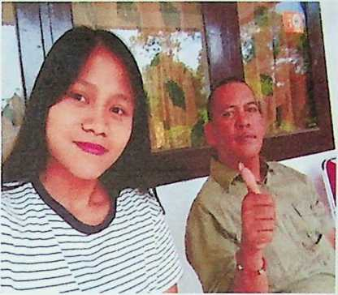
Pdt. Jakob Arin Tonapa S, Th
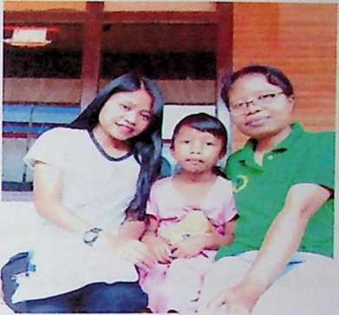
Pnt Semi Patimang
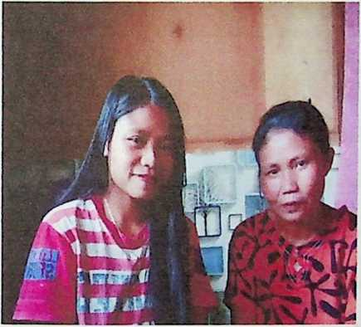
Margaretha
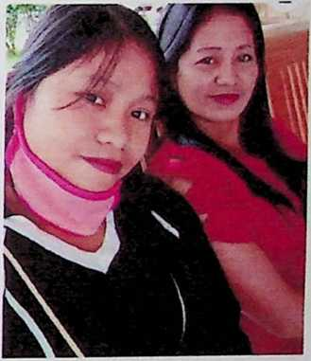
Pnt. Herlina Pabidang

